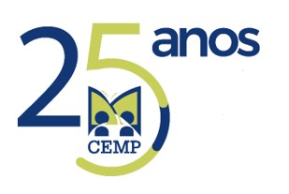
CEMP – Centro Educacional Marapendi

Nota:

_______

Nome: ______________________________________________ Data: / /2023
Professor(a): 8 º Ano do Ensino Fundamental II Turma: _____
Atividade de CIÊNCIAS - 4º Bimestre (10,0 pontos)

Tema do trabalho: Novas fontes renováveis pelo mundo.

Objetivo: o aluno deve dissertar sobre novas formas de obtenção de energia limpa e renovável que estão sendo desenvolvidas e aplicadas pelo mundo.

Obs: o material deve conter a fonte de informação utilizada pelo aluno (sites, livros, bibliografias e etc).
MANUSCRITO.

